青铜峡市第五中学
2022级新生入学暨国防教育启动仪式
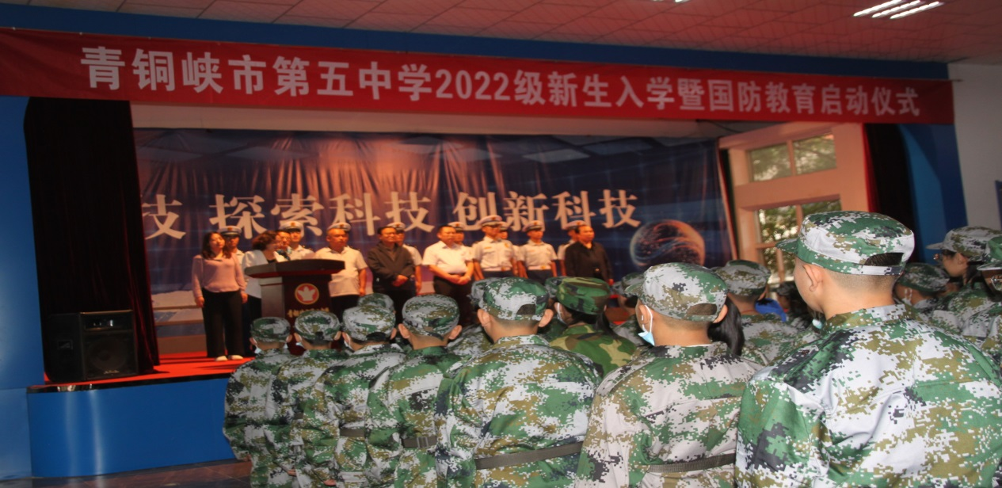
8月29日下午2时，市五中在学校科技馆举行青铜峡市第五中学2022级新生入学暨国防教育启动仪式，七年级全体师生和军训教官、学校全体行政领导参加。全体参训学生进行了集体宣誓。学生代表、军训教官代表先后发言。校长李培虎在讲话中就学生新冠肺炎疫情防控、防溺水、防交通事故、防校园欺凌、学生行为习惯的养成等方面提出要求，尤其要求学生要尊重教官、严守纪律、刻苦训练，通过自己一个星期的训练成果给学校和家长一个满意的答案。学校党支部专职副书记秦玮说：“我们通过军训和教唱军歌、讲军人故事，对学生进行爱国主义教育和国防教育，培养学生良好行为习惯，增强学生组织纪律性，这样的训练，我们已经进行了15个年头。经过训练的学生，其素质就是不一样，我们已经尝到了军训的甜头。”

